**Практическая работа**

**«Знакомство с программой Microsoft Access 2007».**

**Задание 1. Создание новой базы данных**

1. Запустите Microsoft Access.

2. На странице **Начало работы с Microsoft Office Access** нажмите

кнопку **Новая пустая база данных**:

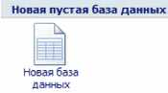

3. В области **Новая база данных** в поле **Имя файла** введите имя

файла **Наш класс** (расширение имени файла можно не вводить, Access его

добавляет автоматически)

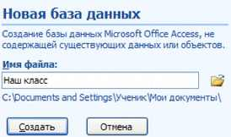

3. В области **Новая база данных** в поле **Имя файла** введите имя файла **Наш класс** (расширение имени файла можно не вводить, Access его добавляет автоматически).

Обратите внимание на расположение файла по умолчанию. Чтобы изменить расположение файла, нажмите кнопку рядом с полем **Имя файла**, просмотрите и выберите новое расположение, а затем нажмите кнопку **ОК**.

4. Нажмите кнопку **Создать**. Microsoft Access создаст базу данных, а затем откроет пустую таблицу (с именем «Таблица1») в режиме таблицы. В этом режиме открывается заготовка, в которой все поля получают формальные имена Поле1, Поле2 и т.д.; эту таблицу можно сразу заполнять. Access помещает курсор в первую пустую ячейку в столбце **Добавить поле**:

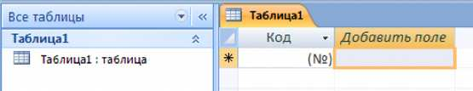

5. Нажмите кнопку  **Закрыть** (в строке заголовка).





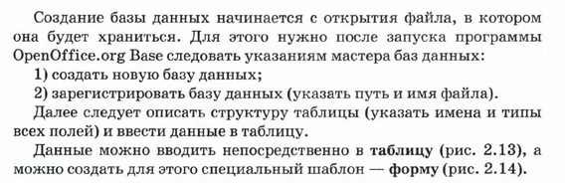

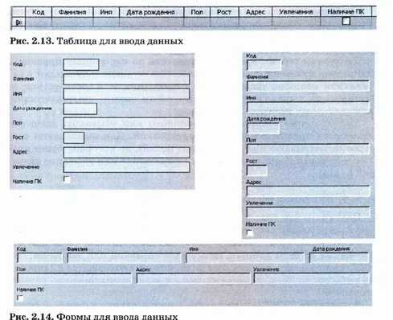

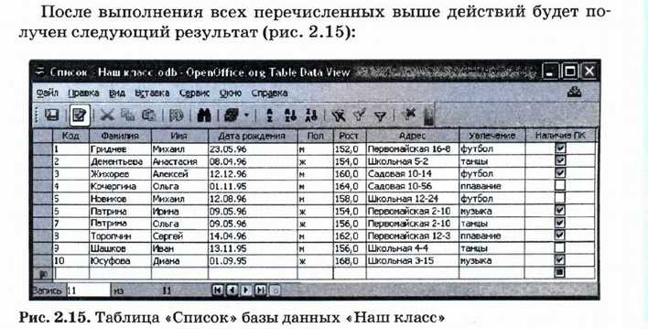

**Задание 2. Создание структуры таблицы**

1. Запустите Microsoft Access.

2. Откройте созданную в предыдущем задании базу данных.

3. На вкладке **Создание** в группе **Таблицы** щѐлкните кнопку **Конструктор таблиц**:

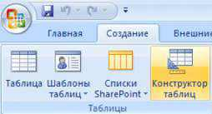

4. Для каждого поля в таблице введите имя в столбце **Имя поля**, а затем в списке **Тип данных** выберите тип данных:



5. Когда все необходимые поля будут добавлены, сохраните таблицу: нажмите кнопку Microsoft Office , а затем выберите команду **Сохранить** или нажмите сочетание клавиш **CTRL+S**. При сохранении таблицы назовите ее **Список**. На вопрос **Задать ключевые поля?** Ответьте отказом, т.к. в нашей базе данных мы будем вызывать созданную таблицу по имени, а не по ключевому слову.

6. Завершите работу с программой.

**Задание 3. Ввод данных в режиме таблицы**

1. Запустите Microsoft Access.

2. Откройте созданную в предыдущем задании базу данных.

3. Чтобы начать вводить данные в таблицу, переключитесь в режим таблицы , щелкните первую пустую ячейку и начните ввод.

4. Введите в таблицу данные не менее чем о десяти своих одноклассниках или вымышленных людях.

5. Сохраните таблицу и завершите работу с программой.

**Задание 4. Ввод данных в режиме формы**

1. Запустите Microsoft Access.

2. Откройте созданную в предыдущем задании базу данных.

3. На вкладке **Создание** в группе **Формы** щѐлкните кнопку **Форма** или вызовите **Мастер форм**:

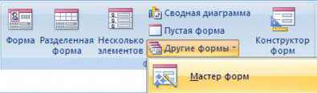

В первом случае начинайте вводить данные в готовую форму. Во втором – создайте форму самостоятельно.

**Для этого:**

1) в окне **Создание форм** нажмите кнопку – все поля таблицы

будут перенесены в форму; нажмите кнопку **Далее**;

2) выберите внешний вид формы – **В один столбец;** нажмите кнопку **Далее**;

3) выберите понравившейся стиль оформления; нажмите кнопку **Далее**;

4) сохраните форму под именем **Список**; нажмите **Готово**.

4. Введите с помощью формы данные не менее чем о десяти своих одноклассниках или вымышленных людях. Перед началом внесения данных в форму переключатель записей установите на одиннадцатую запись:



5. Сохраните таблицу и завершите работу с программой.

**Задание 5. Сортировка базы данных «Наш класс»**

1. Запустите **Microsoft Access**.

2. Откройте базу данных **Наш класс.**

3. Отсортируйте фамилии учеников по алфавиту. Для этого:

1) укажите поле для сортировки;

2) выберите команду сортировки: 

4. Отсортируйте записи по росту (от минимального к максимальному).

5. Отсортируйте записи по дате рождения (от старых к новым).

6. Выполните сортировку записей по двум полям: **Фамилия** и **Рост**. При этом фамилии должны следовать в алфавитном порядке, а в рамках каждой фамилии рост должен быть упорядочен по убыванию. Иначе говоря, поле **Рост** должно быть внутренним, а поле **Фамилия** – внешним. Для этого:

1) на вкладке **Главная** в группе **Сортировка и фильтр** нажмите

кнопку **Очистить все сортировки**;

2) укажите внутренне поле сортировки (**Рост**) и команду сортировки для этого поля;

3) укажите внешнюю поле сортировки (**Фамилия**) и команду сортировки для этого поля.

7. Отсортируйте записи таким образом, чтобы сначала были представлены в алфавитном порядке данные всех девушек, а затем – всех юношей.

8. Завершите работу с программой.

**Задание 6. Поиск и замена в базе данных**

1. Запустите **Microsoft Access**.

2. Откройте базу данных **Наш класс**.

3. Откройте таблицу **Список** в режиме **таблицы**.

4. Найдите и замените в поле адрес название улицы Первомайская на Весеннюю.

**Для этого:**

1) в таблице выделите поле поиска (**Адрес**);

2) на вкладке **Главная** в группе **Найти** выберите команду **Найти**

или нажмите клавиши **CTRL+F**; откроется диалоговое окно **Поиск и замена**.

3) Чтобы выполнить поиск и замену, откройте вкладку **Заменить**. В поле **Образец** введите строку для поиска (Первомайская). Для замены данных введите новый текст в поле **Заменить на** (Весенняя). В списке **Совпадение** выберите пункт **С любой** **частью поля**. Установите флажок **С учетом формата полей.** В списке **Поиск** выберите значение **Все** и нажмите кнопку **Найти** **далее**. Для замены строки выберите команду **Заменить**. При абсолютной уверенности в правильности строки замены нажмите кнопку **Заменить все**, но имейте в виду, что отмена операции замены невозможна.

5. Выполните замену увлечения «футбол» на «спорт».

6. Сохраните изменѐнную таблицу под именем Список1.

7. Завершите работу с программой.

**Задание 7. Выделение данных с помощью фильтров**

1. Запустите Microsoft Access.

2. Откройте базу данных «Наш класс».

3. Найдите записи с информацией об учениках, увлекающихся танцами. Для этого:

1) на вкладке **Главная** в группе **Сортировка и фильтр** нажмите кнопку **Дополнительно** и выберите команду **Очистить все** **фильтры**;

щелкните в любом месте столбца, соответствующего полю, к

которому требуется применить фильтр, (**Увлечение**) и на вкладке **Главная** в группе **Сортировка и фильтр** нажмите кнопку **Фильтр;**

3) примените фильтр на основе значения поля **Увлечение**, сняв

флажки возле значений, для которых не следует применять

фильтр, и затем нажмите кнопку **ОК:**

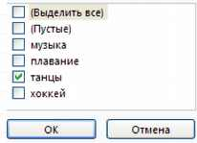

Найдите записи с информацией о юношах, увлекающихся танцами.

5. Найдите записи с информацией об учениках, рост которых превышает 160 см (**Фильтр** – **Числовые фильтры** – **Больше** …).

6. Найдите записи с информацией об учениках, чьи дни рождения приходятся на декабрь (**Фильтр** – **Фильтры дат** – **Все даты за период** …).

7. Найдите записи с информацией об учениках, чьи имена начинаются с буквы «А».

8. Завершите работу с программой.

**Задание 8. Составление запросов**

1. Запустите Microsoft Access.

2. Откройте базу данных «Наш класс».

3. Отобразите список фамилий и имѐн учеников.

**Для этого:**

1) на вкладке **Создание** в группе **Другие** щелкните **Конструктор запросов**;

2) в диалоговом окне **Добавление таблицы** на вкладке **Таблицы** дважды щелкните **Список**. Закройте диалоговое окно **Добавление таблицы**;

3) в таблице «Список» дважды щелкните Фамилия и Имя, чтобы добавить эти поля в бланк запроса:

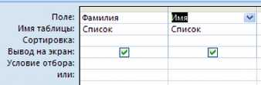

4) на вкладке **Конструктор** в группе **Результаты** выберите команду **Запуск**. В результате выполнения запроса отображается список фамилий и имѐн учеников.

4. Отобразите список фамилий учеников и их увлечений.

5. Отобразите список фамилий и имѐн учеников, увлекающихся музыкой:

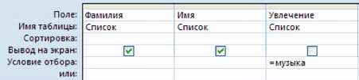

6. Отобразите список фамилий и имѐн учеников, увлекающихся музыкой или танцами:

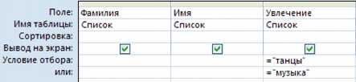

7. Завершите работу с программой.

